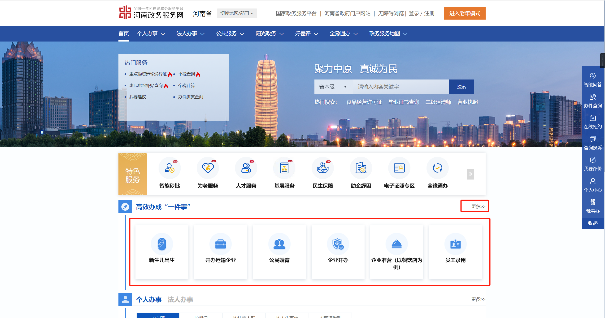
进入河南政务服务网，在高效办成“一件事”处点击更多或任意一件事进入高效办成一件事专区
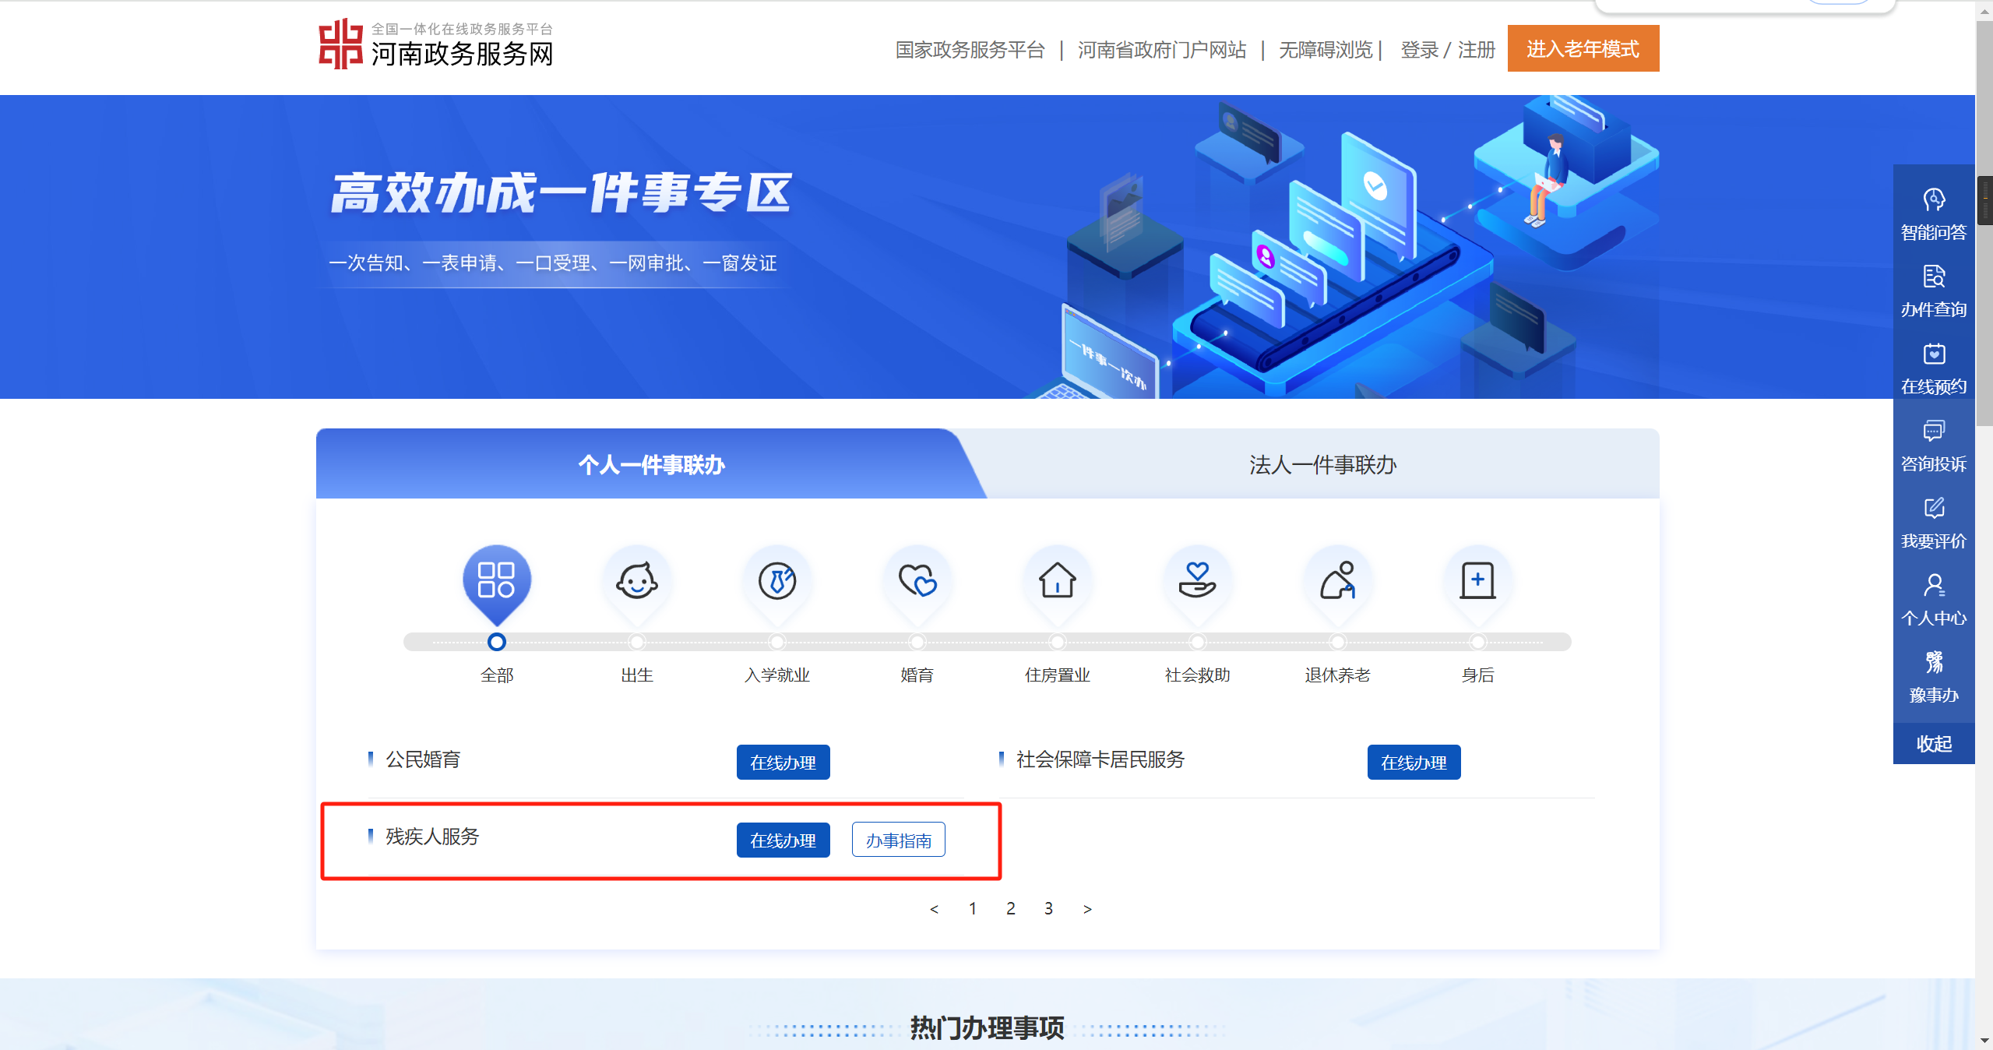
在个人一件事联办下，找到对应一件事，点击在线办理。
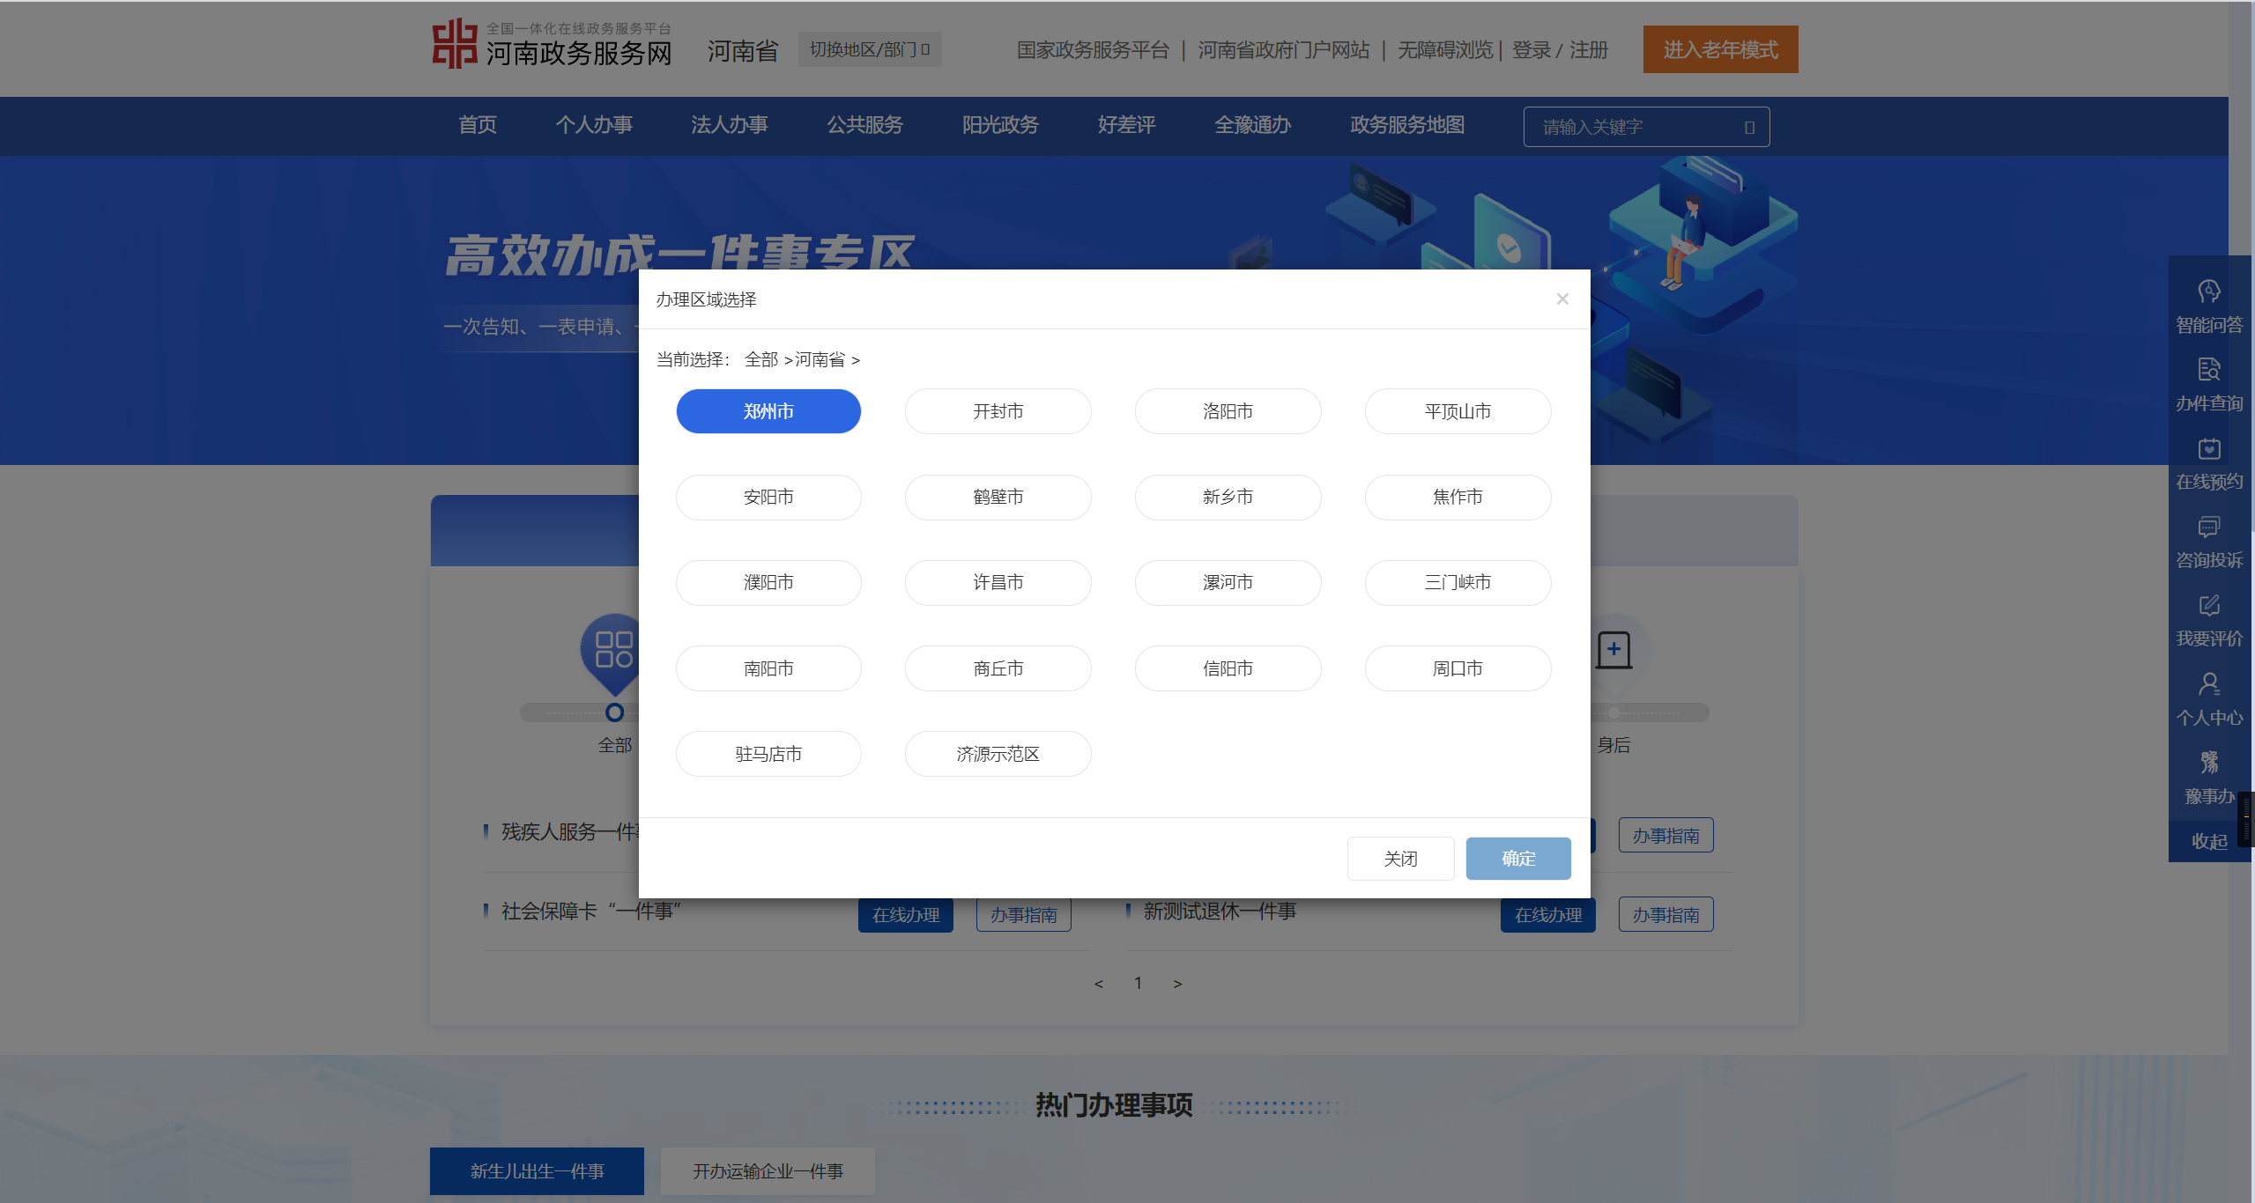
选择对应的办理区域，点击确定
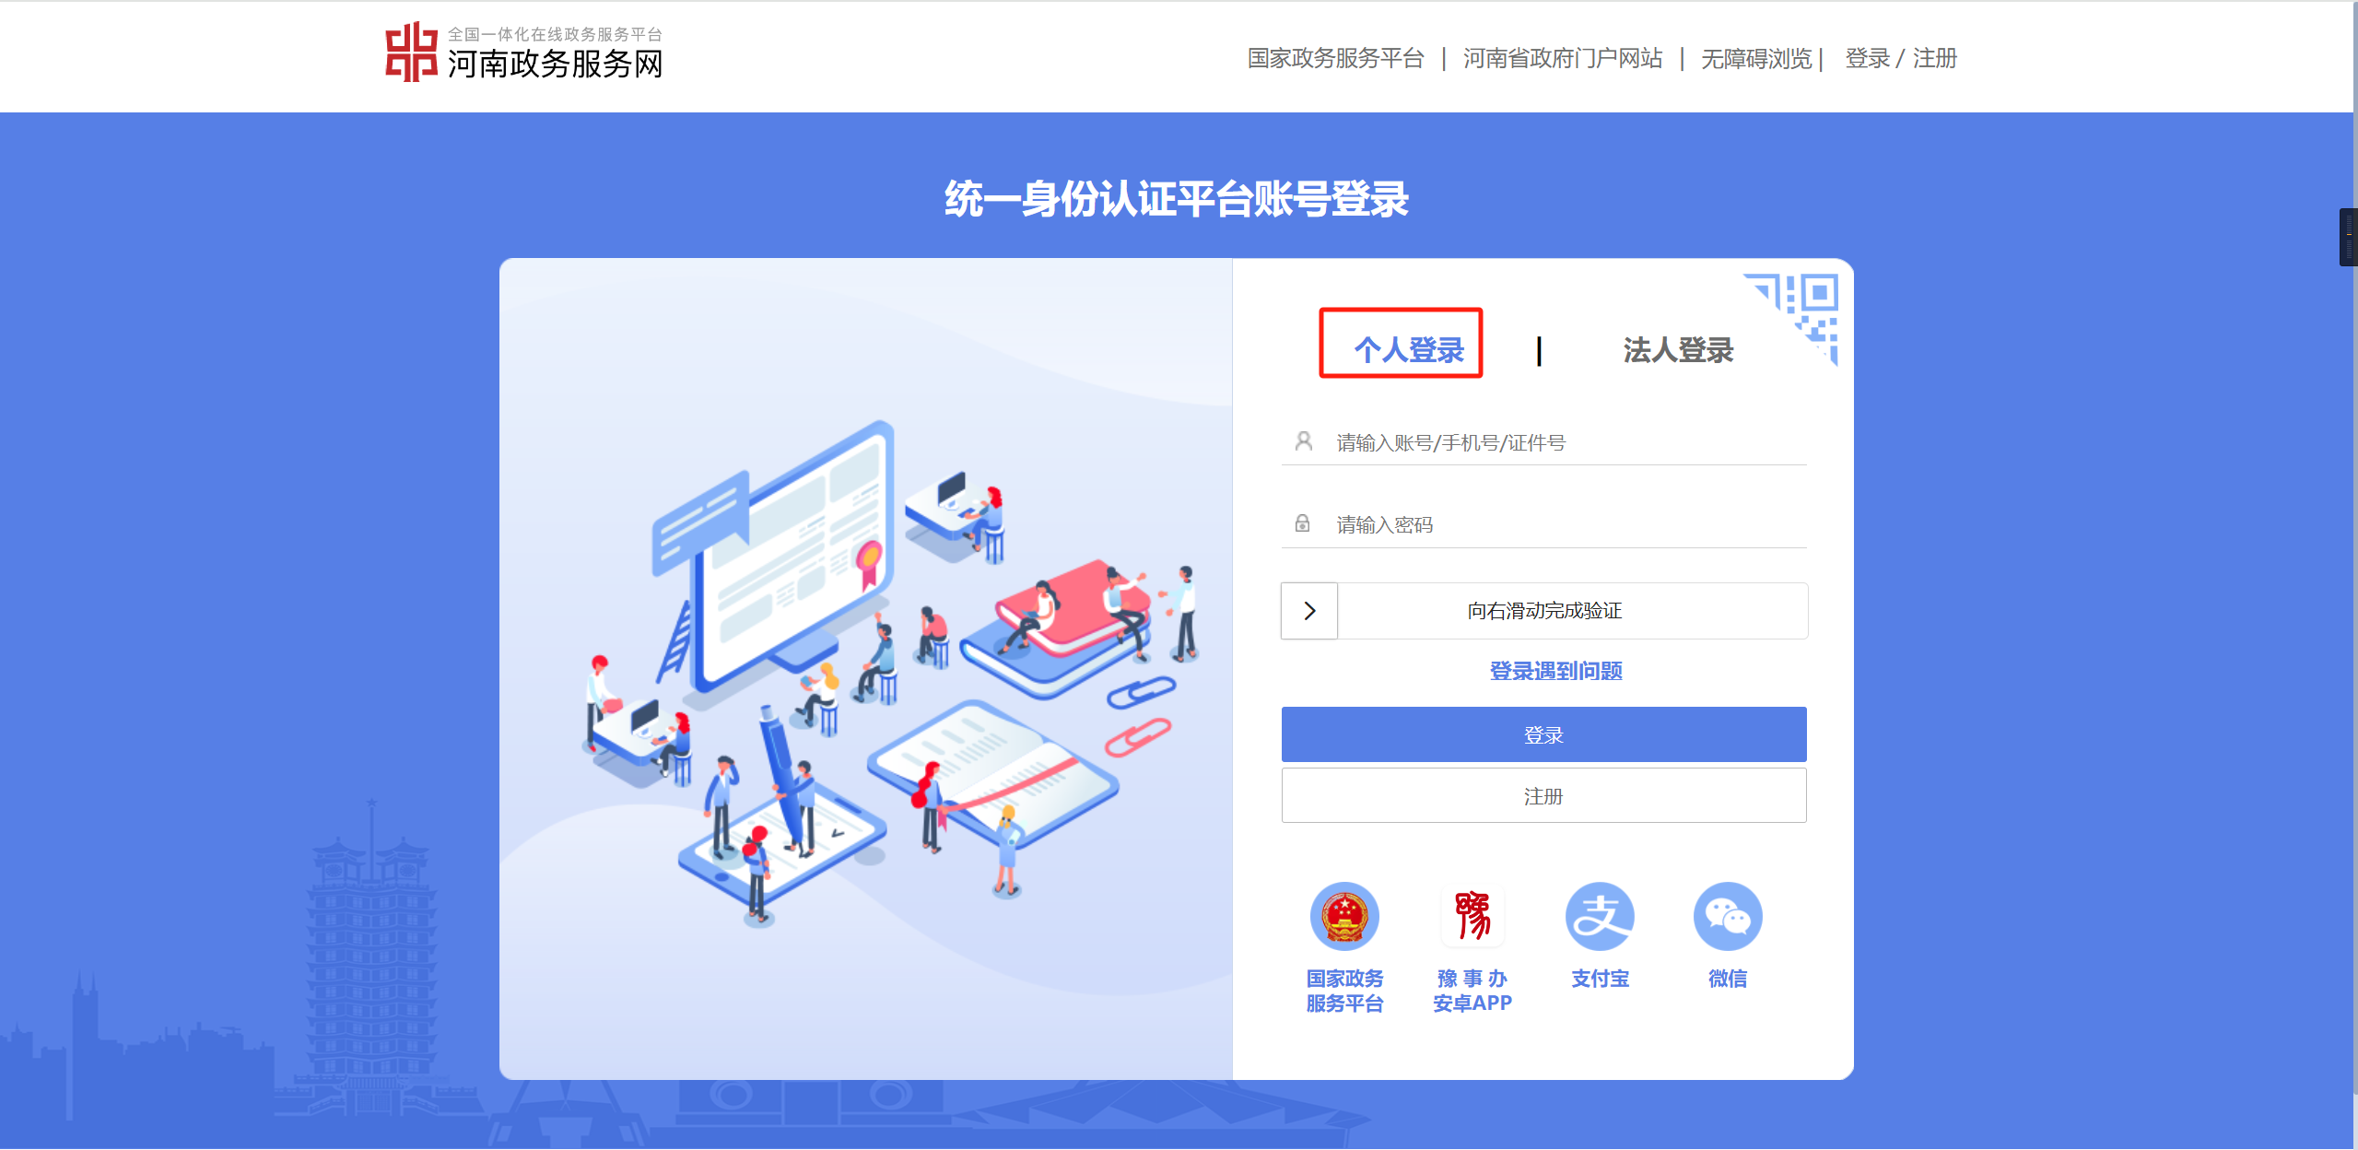
登录个人用户，进入申报页面。
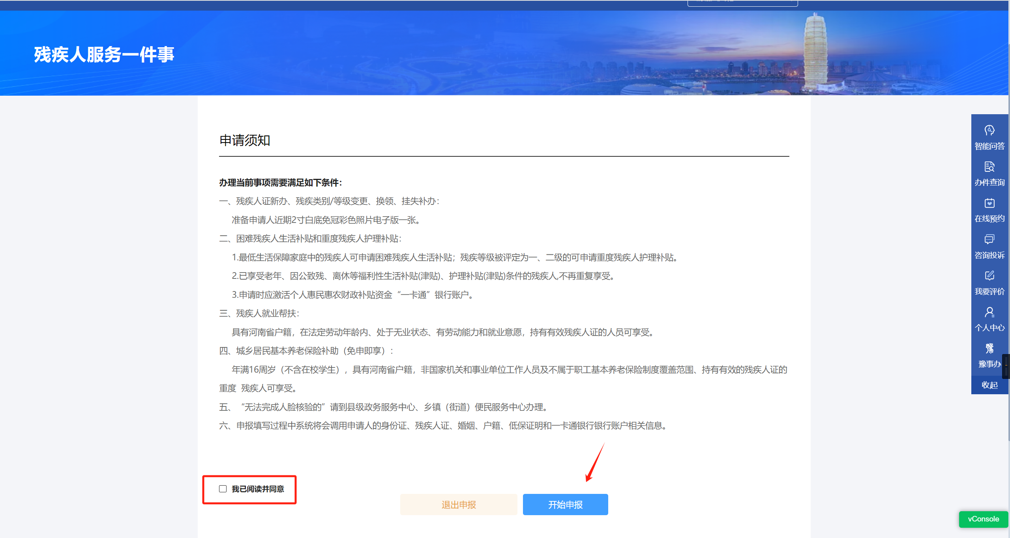
详细阅读申请须知后勾选我已阅读并同意，点击开始申报
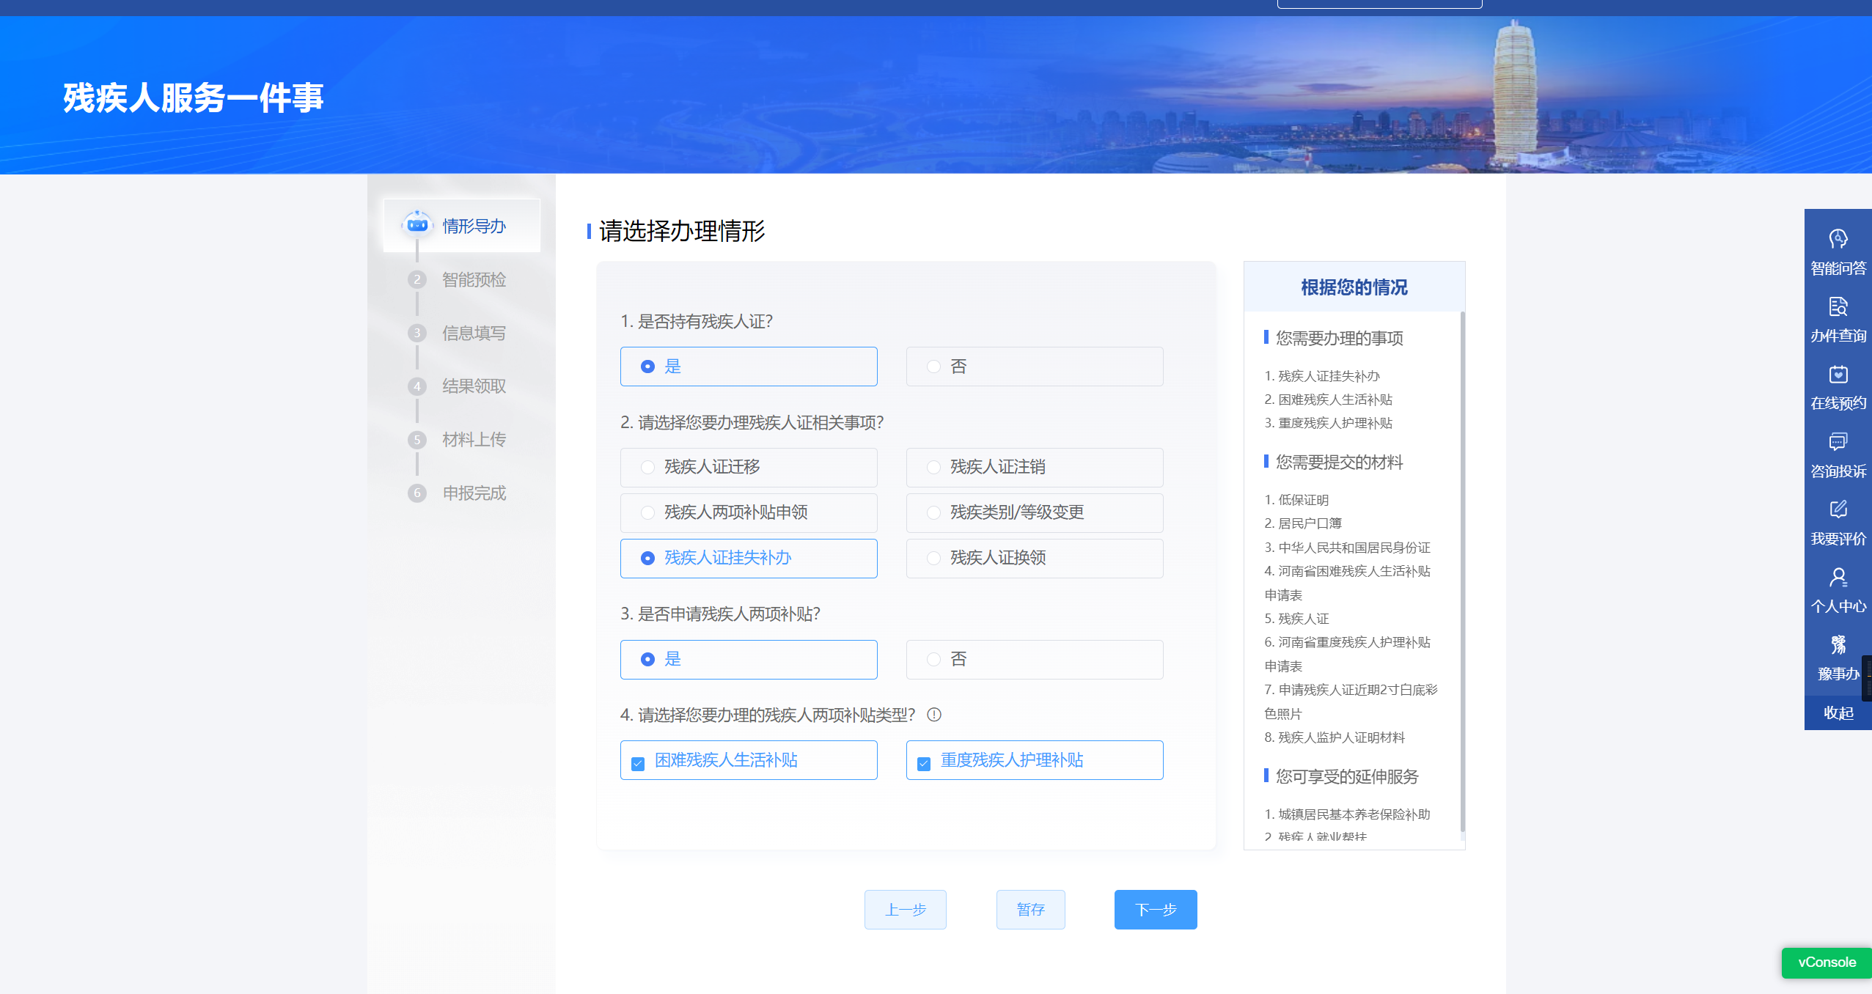
选择符合您办理场景的情形，不同的情形有不同的联办场景。情形选择完后，右侧展示联办事项、联办事项申请材料等相关信息。点击下一步
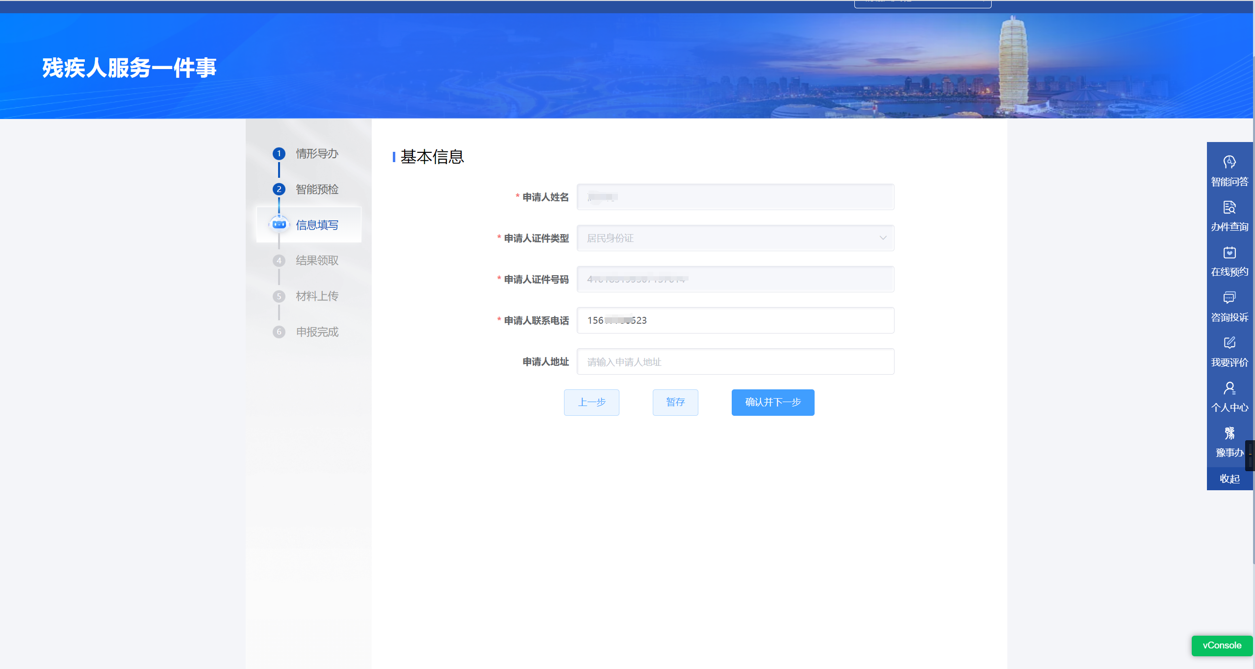
申请人基本信息自动加载，点击确认下一步
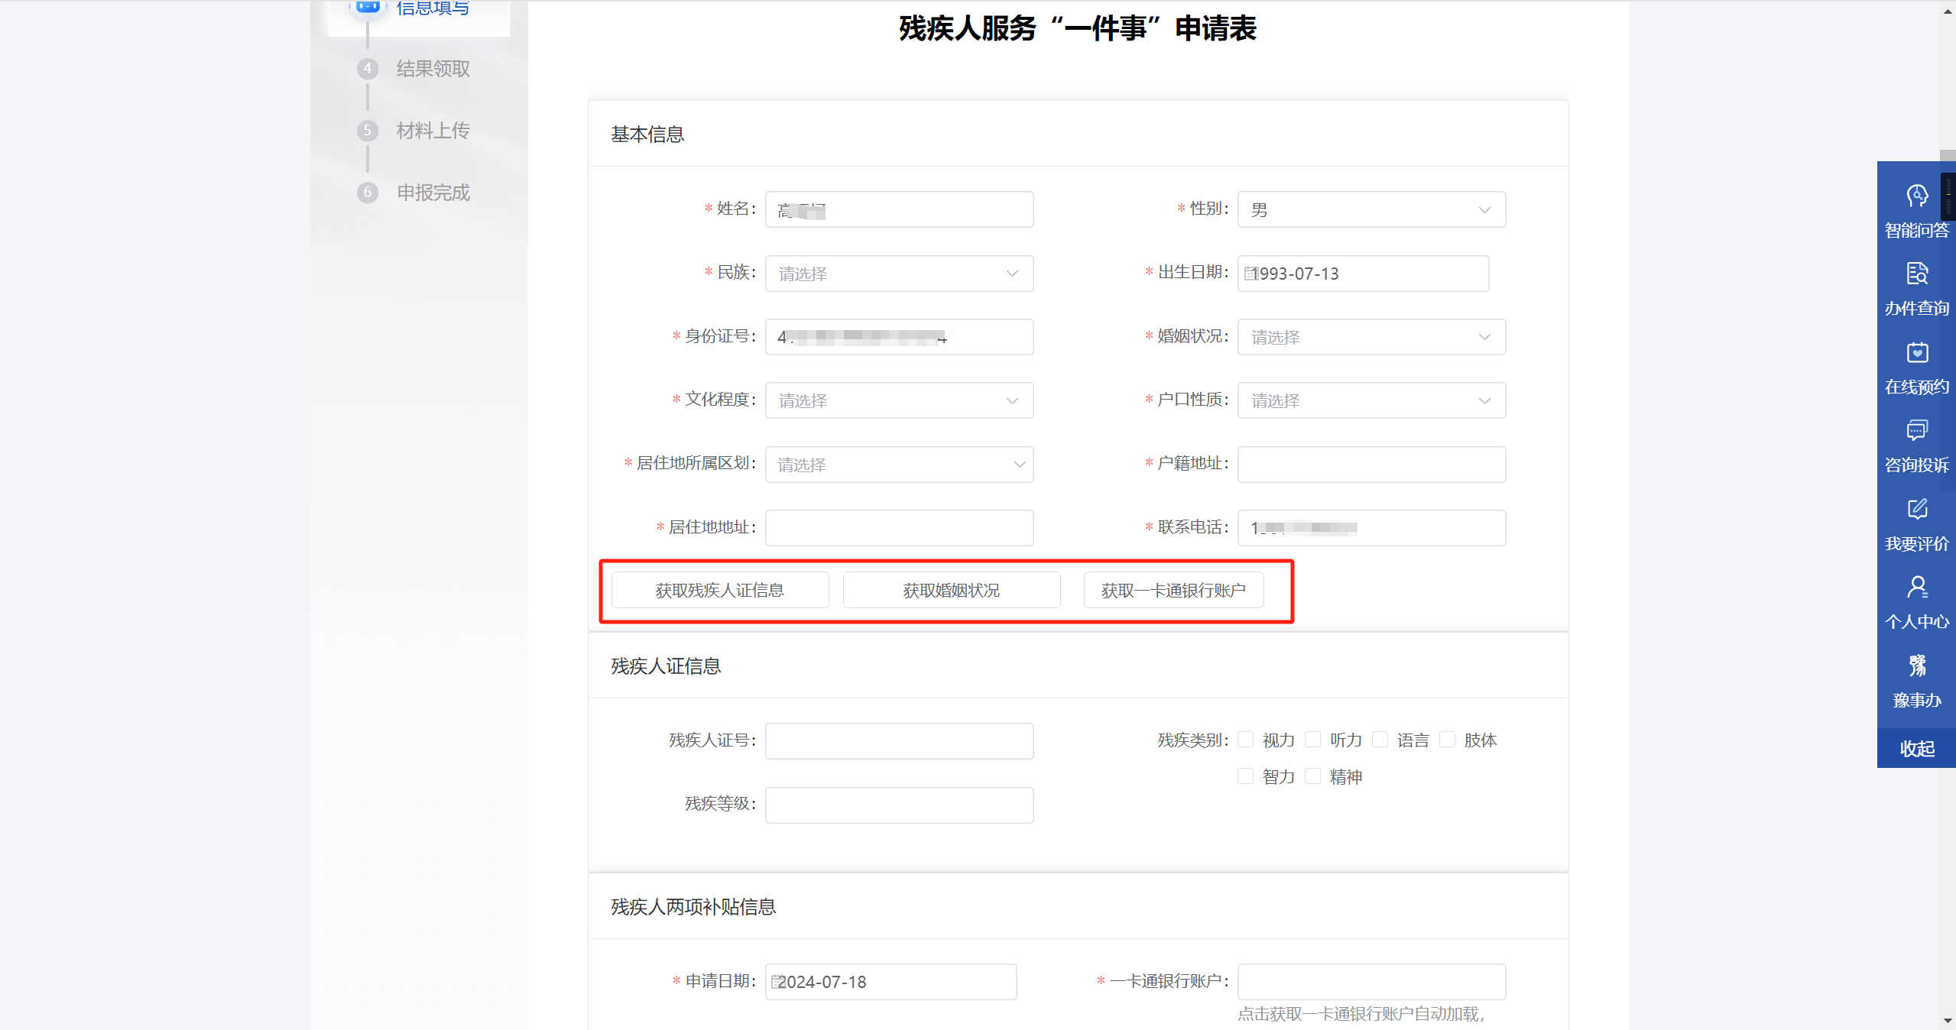
填写残疾人服务“一件事”申请表，申请人基本信息自动加载至申请表单中，标注红星的为必填项，根据办理情形展示不同的申请表单，不同的共享数据获取按钮，分别点击【获取残疾人证信息】、【获取婚姻状况】、【获取一卡通银行账户】，可将对应的共享数据加载至表单中，实现共享数据面填写。表单信息填写完后点击确认并下一步
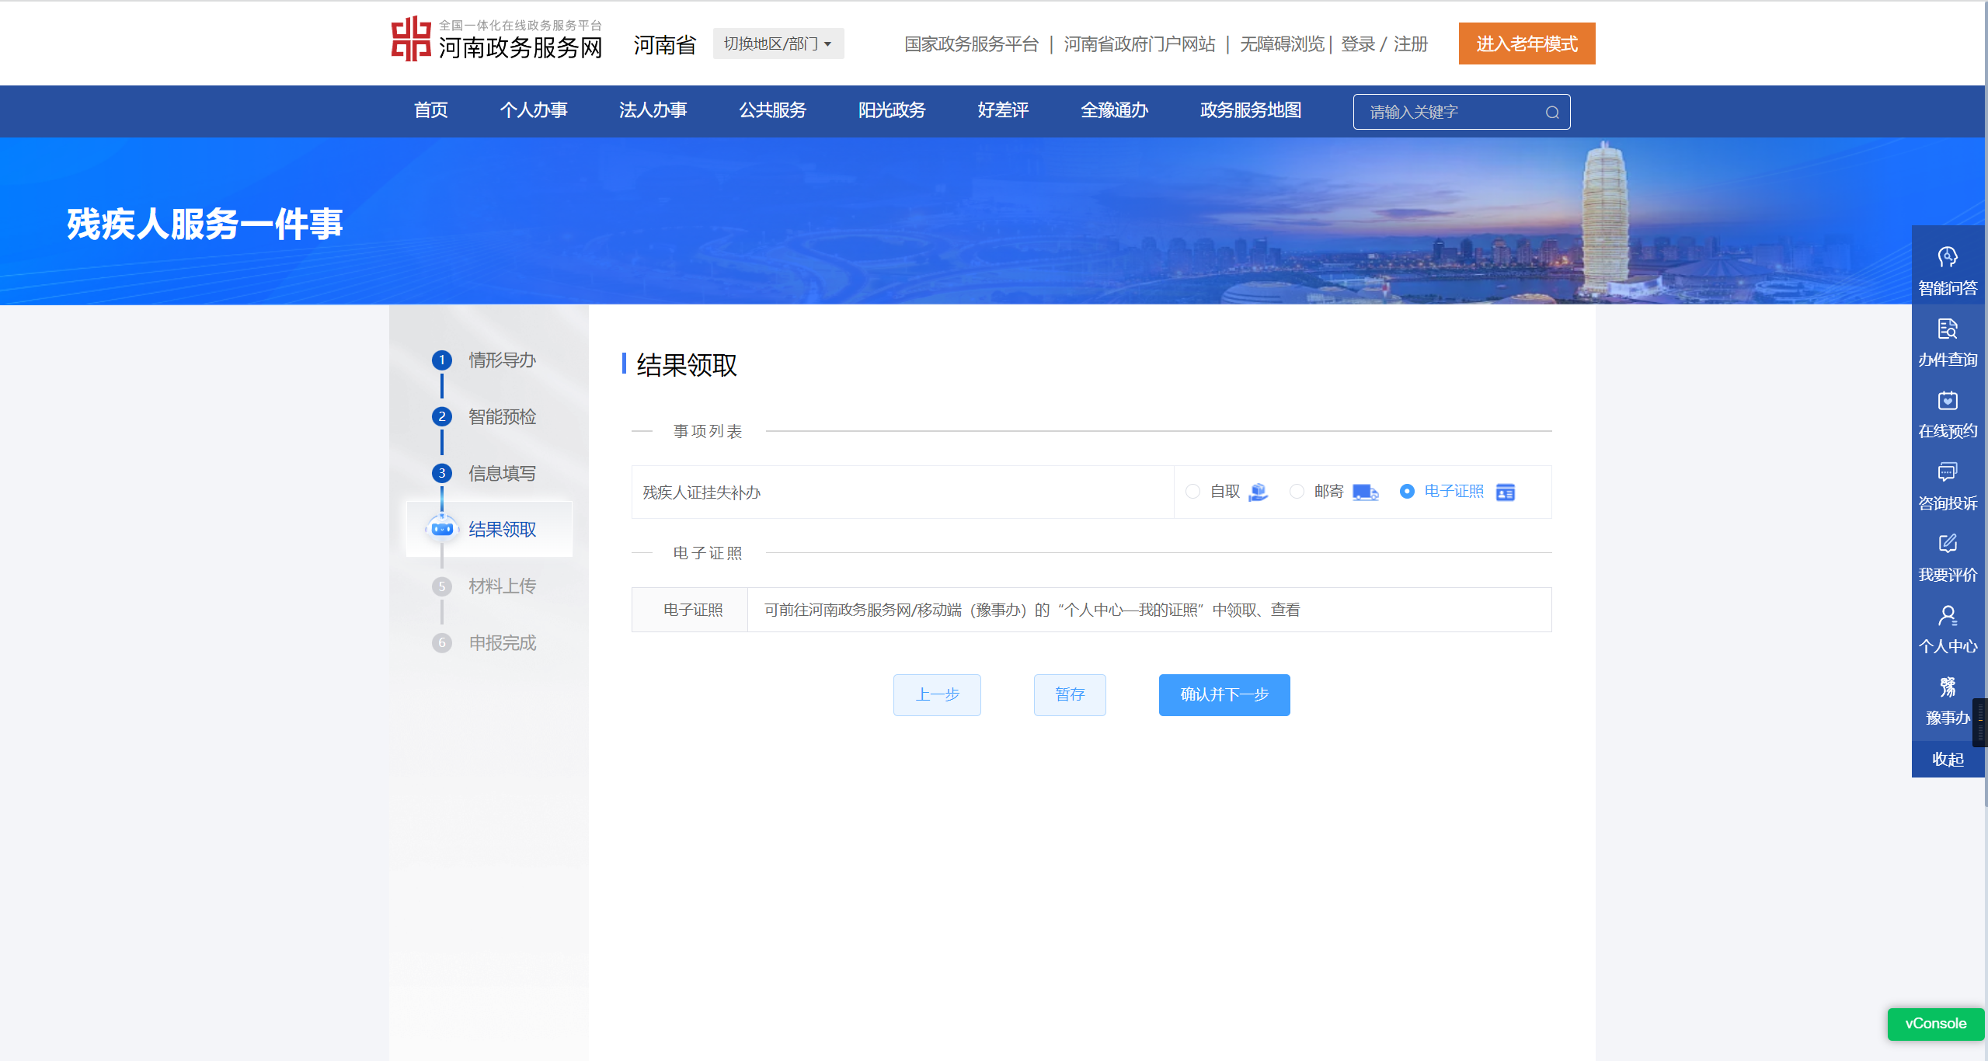
选择结果领取方式后，点击下一步
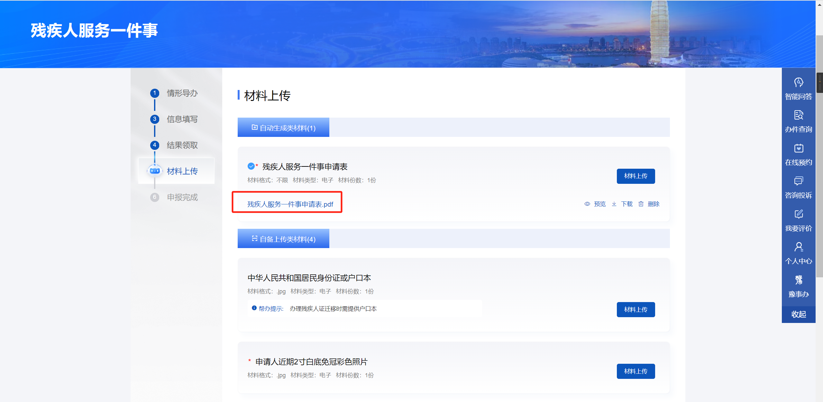
进入材料上传页，标注红星的为必填材料，注意材料格式。残疾人服务一件事申请表自动生成并上传，其他必填材料上传完毕后，点击确认并下一步
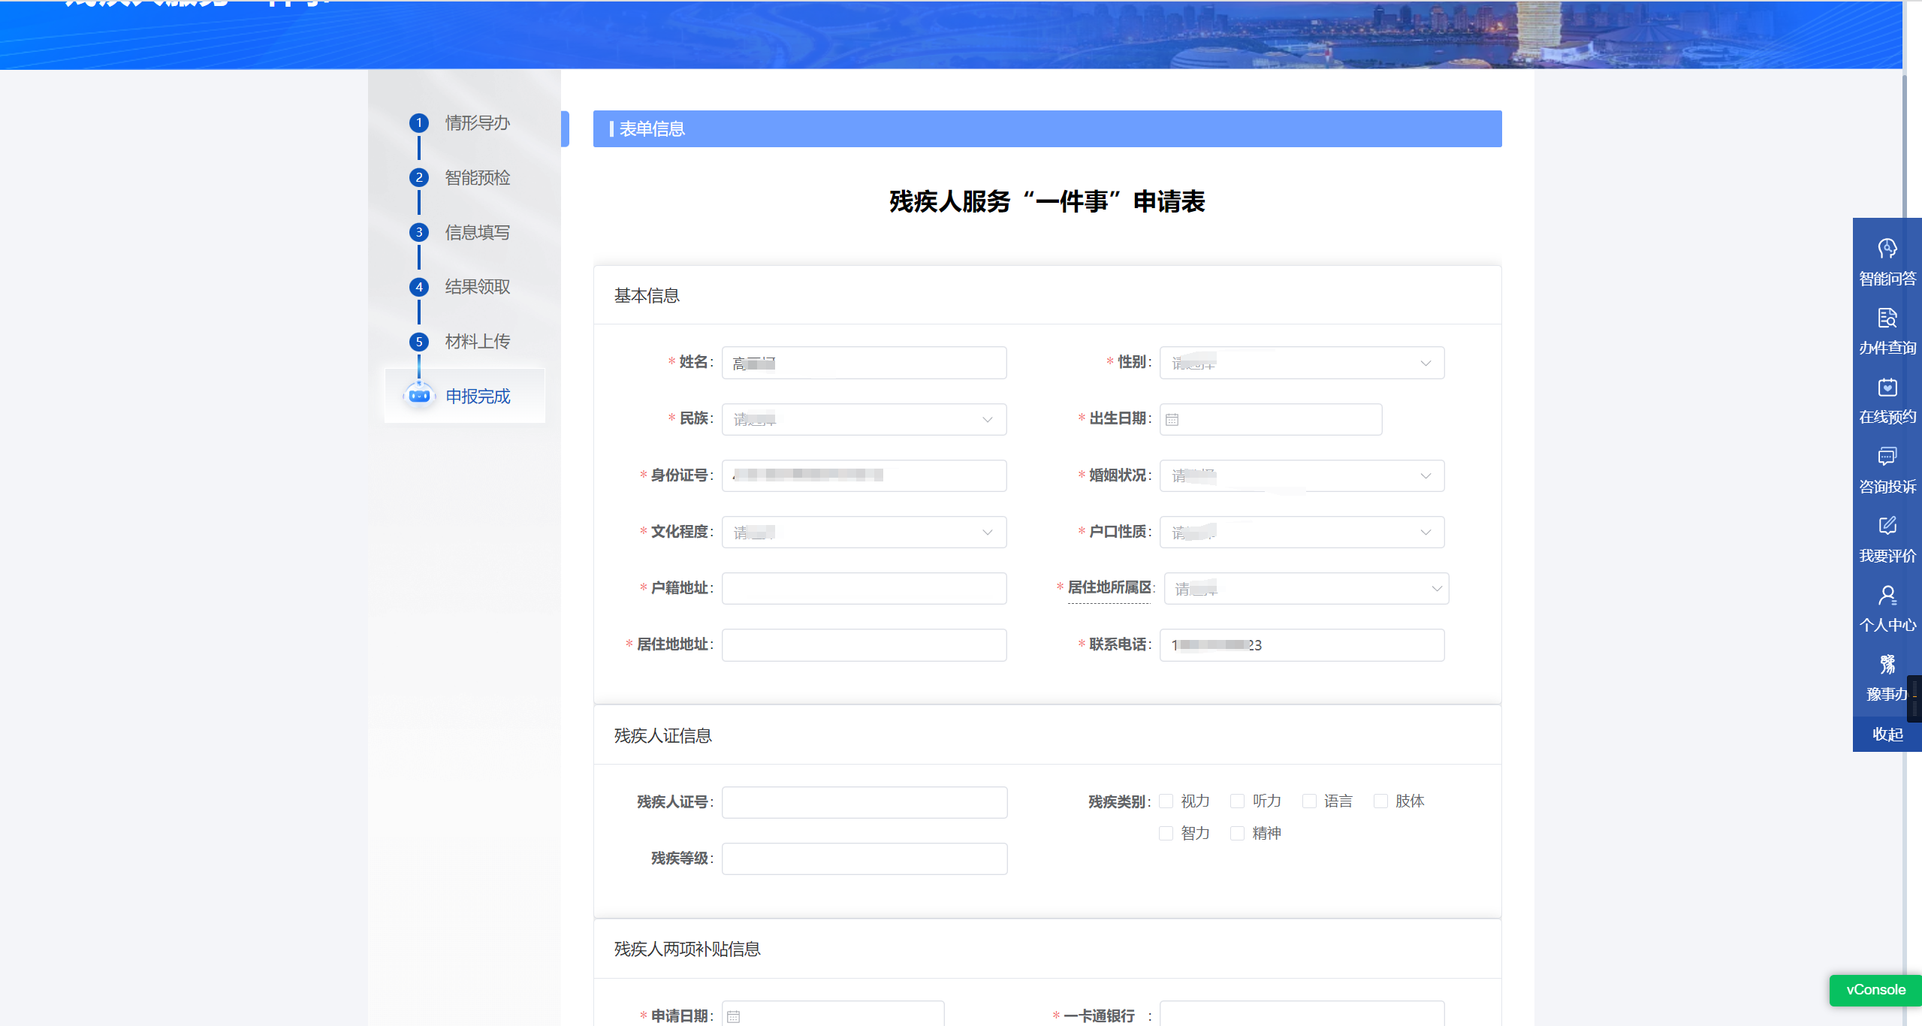
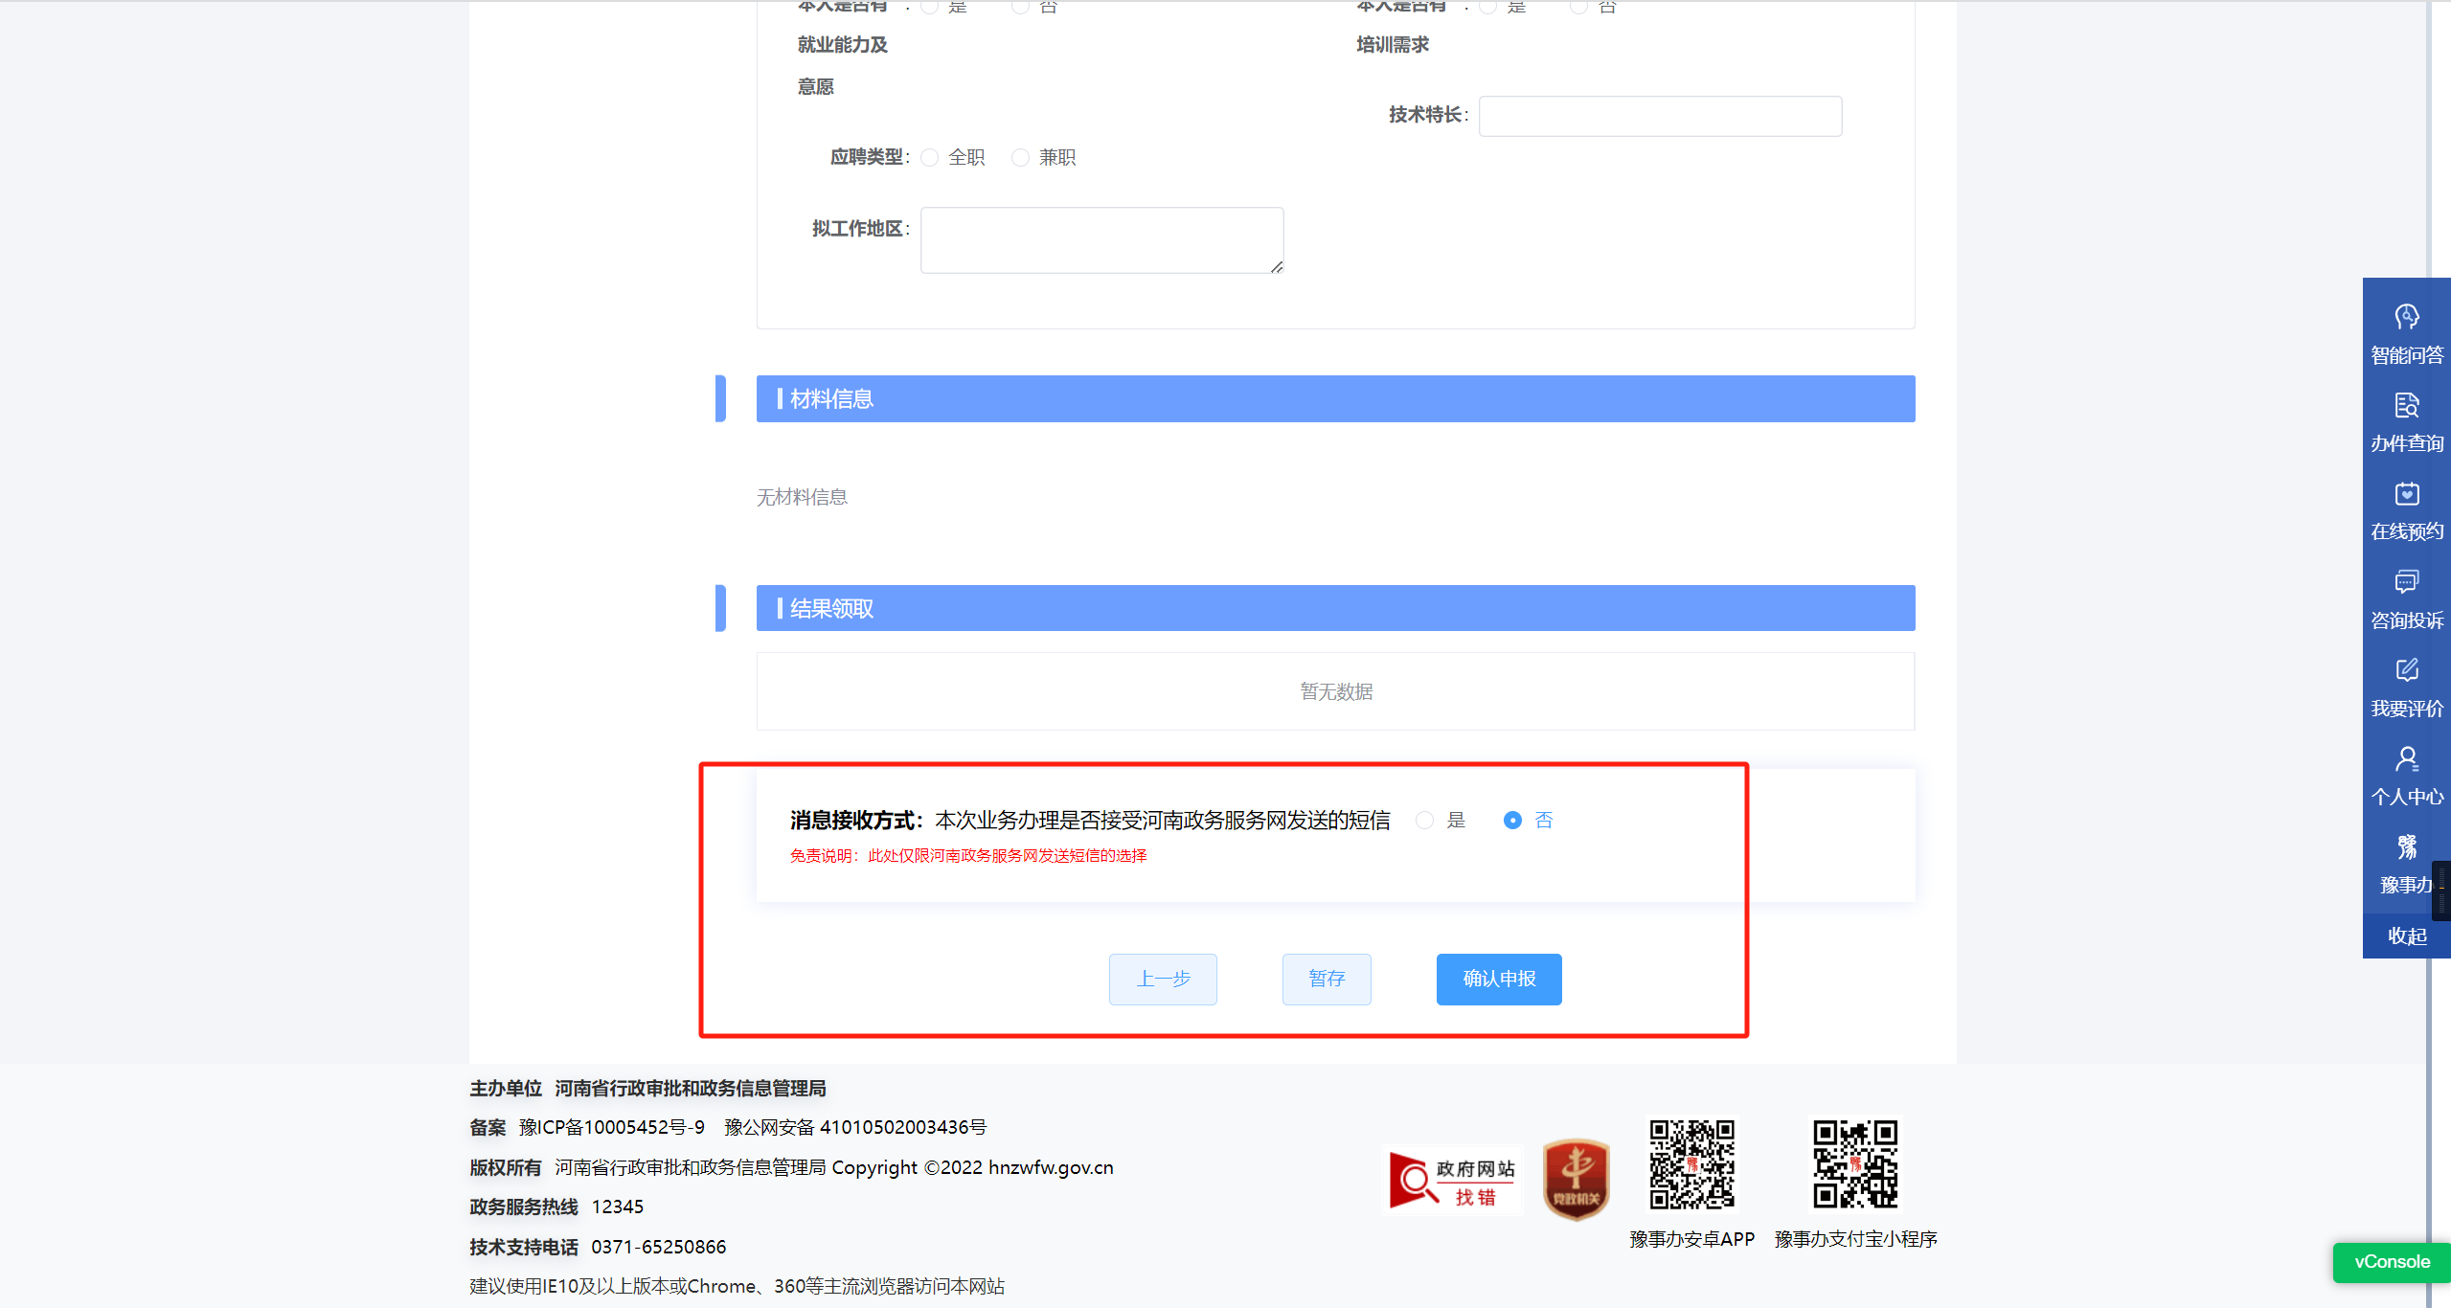
申请人再次确认所有的申报信息，如需短信提醒请选是，申报信息确认无误后，点击确认申报
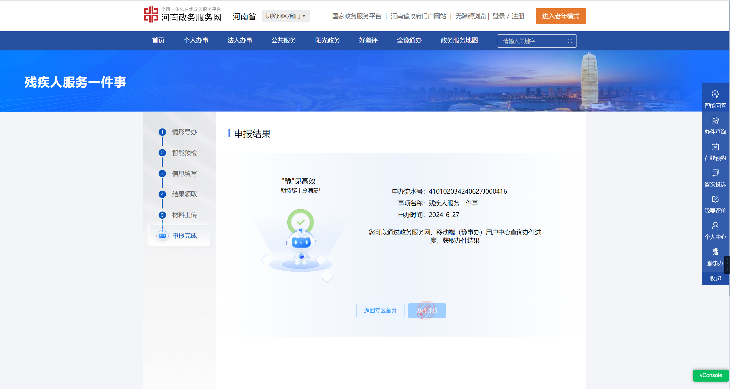
申报完成。

